السنة الدراسية: 2018-2019 |  | متوسطة معروف بن ميرة –جليدة-
المدة: ساعة واحدة |  | المستوى: الرابع المتوسط
فرض الثلاثي الثاني في مادة العلوم الفيزيائية والتكنولوجيا

الجزء الأول: (12 نقطة)
التمرين الأول: (06 ن)
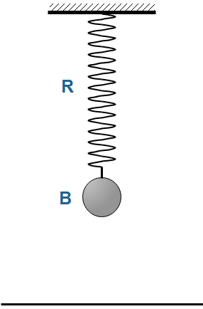
نعلق كرية (B) في نهاية نابض (R) ونثبت النهاية الأخرى في حامل كما هو موضح في الوثيقة -01-
بإهمال تأثير الهواء:
- انشئ مخطط الأجسام المتأثرة للجملة المبينة
في الوثيقة-1-.
- اذكر القوى المؤثرة على الكرية (B).
- باعتبار الكرية في حالة توازن، وكتلتها m=200 g.
- استنتج شدات القوى المؤثرة على الكرية.
- مثلها باستعمال سلم رسم: 1cm→1 N
تعطى: الجاذبية الأرضية: g= 10 N/Kg.

الوثيقة -01-
التمرين الثاني: (06 ن)
يُعتمد على الكلور في صناعة المركبات الكيميائية التي تعمل على تبييض الأقمشة. اذ يمكننا الحصول تجريبيا على غاز ثنائي الكلور من عملية التحليل الكهربائي البسيط لمحلول كلور الحديد الثنائي _{(aq)}(Fe²⁺+2Cl⁻).
الوثيقة -02- تبين التركيب التجريبي المستعمل.
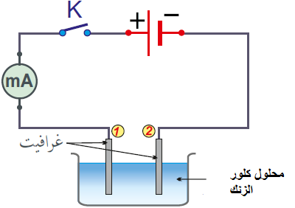
الوثيقة -02-

- صف ما يحصل بعد غلق القاطعة.
- بين كيف يتم الكشف عن غاز ثنائي الكلور.
- اكتب المعادلتين النصفيتين عند كل مسرى.
- استنتج المعادلة الاجمالية للتفاعل الحاصل.
محلول كلور الحديد الثنائي
بالتوفيق | الصفحة 1/1
بي

الصفحة 1/2

الجزء الثاني: (08 نقاط)
الوضعية الإدماجية: (08 نقاط)
أحضر الوالد عاملا متخصصا لإصلاح سخان الماء المتعطل. وبعد معاينته تبين أن الأنبوب النحاسي للسخان مسدود بسبب ترسب الكلس (CaCO₃) داخله. فطلب منه احضار قارورة روح الملح (حمض كلور الهيدروجين) لتسريح الأنبوب. لكن الوالد تخوف من ذلك وقال: سيتآكل أنبوب النحاس.
المطلوب:
- هل تخوف الأب في محله؟ برر اجابتك.
- ما هي نواتج تفاعل روح الملح مع كربونات الكالسيوم؟
دعم إجابتك بمعادلة كيميائية بالصيغتين:
- الشاردية.
- الجزيئية (الإحصائية).
- استنتج الفرد الكيميائي الذي لم يشارك في التفاعل.
- بين كيف يمكننا الكشف عنه.

-بالتوفيق-

الصفحة 2/2

